Прочитать текст, кратко пересказать, о чем он:
Замечательно нам с Мишкой жилось на даче! Вот где было раздолье! Делай что хочешь, иди куда хочешь. Можешь в лес за грибами ходить или за ягодами, или купаться в реке, а не хочешь купаться - так лови рыбу, и никто тебе слова не скажет. Когда у мамы кончился отпуск и нужно было собираться обратно в город, мы даже загрустили с Мишкой. Тётя Наташа заметила, что мы оба ходим как в воду опущенные, и стала уговаривать маму, чтоб мы с Мишкой остались ещё пожить. Мама согласилась и договорилась с тётей Наташей, чтоб она нас кормила и всякое такое, а сама уехала. Мы с Мишкой остались у тёти Наташи. А у тёти Наташи была собака Дианка. И вот как раз вокзал в тот день, когда мама уехала, Дианка вдруг ощенилась: шестерых щенков принесла. Пятеро чёрных с рыжими пятнами и один - совсем рыжий, только одно ухо у него было чёрное.

Обвести изображения:
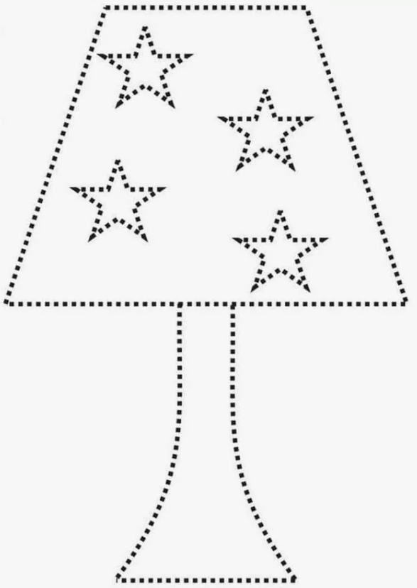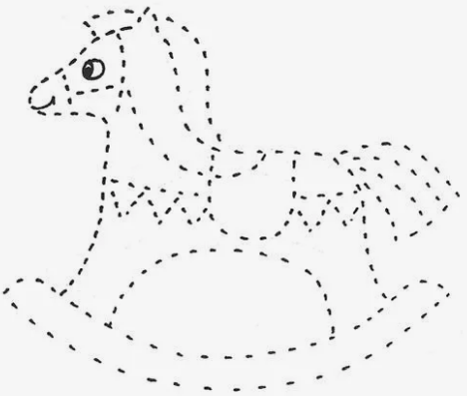
Упражнение: включить и выключить плиту 3 раза.
Упражнение: Цапля. Поднимаем одну ногу и стоим 10 секунд. Меняем ноги и снова стоим 10 секунд. Во время упражнения на баланс мозг активно работает и следит за равновесием. Повторить 3-4 раза.
Пальчиковая гимнастика: Вначале мы разогреваем наши руки. Энергично трем ладони одну о другую и чувствуем, как наши руки согреваются. Затем массируем каждый палец от кончика к основанию. Щепоткой пальцев другой руки энергично проводим по каждому пальцу от кончика до основания, закручивая в разные стороны.
- Упражнения для пальцев рук «Монетки» — круговые движения большим пальцем по кончику указательного пальца по и против часовой стрелки. Выполнить упражнение «Монетки» на кончиках всех пальцев поочередно. 3 раза.
- «Выпрямить и раздвинуть все пальцы — сжать пальцы в кулаки». 3 раза.
- «Крючки». Зацепить указательные пальцы друг за друга в виде крючков и плавно потянуть руки в стороны. Поменять положение указательных пальцев: один сверху — другой снизу. Снова потянуть руки в стороны. То же проделать и со всеми другими пальцами
- «Поднять каждый палец — 1». Положите кисти на стол ладонями вниз рядом друг с другом, широко раздвинув пальцы. Поднять вверх только мизинцы, проверьте: прижаты ли все остальные пальцы к поверхности стола. Исходное положение. То же проделайте всеми другими пальцами в одном и другом направлении. 3 раза
- «Поцелуйчики». Плотно соединить ладони и пальцы. Поочередно постукать всеми пальцами один о другой: указательными пальцами, затем средними, безымянными, мизинцами и большими пальцами.
Посчитать:
2-1= 31-1= 41-1= 67-1= 98-1=
11+2= 15+2= 56+2= 87+2= 91+2=
33+3= 67+3= 12+3= 90+3= 54+3=
Найти лишнее слово в каждом из представленных рядов и объяснить почему оно лишнее:
1. Тюльпан, лилия, фасоль, ромашка, фиалка.
2. Река, озеро, море, мост, пруд.
3. Кукла, скакалка, земля, мяч, юла.
4. Стол, ковер, кресло, кровать, табурет.
5. Тополь, береза, орешник, липа, осина.
6. Курица, петух, орел, гусь, индюк.
7. Круг, треугольник, четырехугольник, указка, квадрат.
8. Саша, Витя, Стасик, Петров, Коля.
9. Число, деление, сложение, вычитание, умножение.
10. Веселый, быстрый, грустный, вкусный, осторожный.
Написать свое ФИО полностью в одну строчку:
______________________________________________________________________________
Напишите 10 слов, ассоциирующихся с летом:

Запомнить слова: галера, музей, спирт, сцена, инструмент. Повторить 3 раза по памяти.

